ПРИЛОЖЕНИЕ

к Решению № 51 очередной 10 сессии

от 25 апреля 2016 года

Совета депутатов Криводановского сельсовета

Новосибирского района

Новосибирской области

**ПОЛОЖЕНИЕ**

**«Об официальных символах Криводановского сельсовета Новосибиркого района Новосибирской области».**

**1. Общие положения.**

1.1. Настоящее Положение разработано в соответствии с Федеральным законом от 6 октября 2003 года N№ 131-ФЗ «Об общих принципах организации местного самоуправления в Российской Федерации», Уставом Криводановского сельсовета, в целях осуществления единого подхода к использованию официальных символов

1.2. Настоящим Положением устанавливаются символы Криводановского сельсовета, их описание, порядок официального использования, а так же использования в коммерческих, рекламных и представительских целях.

1.3. Символы Криводановского сельсовета отражают исторические, культурные, национальные и иные местные традиции. К символам Криводановского сельсовета относятся герб и флаг.

**2. Герб Криводановского сельсовета.**

2.1. Герб Криводановского сельсовета (далее – Герб) является официальным символом Криводановского сельсовета. Эталонный рисунок Герба Криводановского сельсовета представлен в Приложении № 1 к данному Положению.

2.2. **Геральдическое описание и обоснование символики герба.**

2.2.1. Геральдическое описание Герба гласит: «Щит с синим обрамлением состоит из четырех зон разных цветов. В левом верхнем углу белого цвета расположена кирпичная кладка с лестницей и возвышающиеся над ней две звезды, большая и малая (желтого цвета). В нижнем правом углу изображено зеленое поле, украшенное несложной орнаментальной формой - равнобедренными треугольниками (стилизованная трава). Правый верхний (желтый) и нижний левый (голубой) углы без изображений. В центре расположен голубой круг с белым обрамлением, в центре которого расположено золотое солнце. Вокруг щита с левой и правой стороны располагаются негеральдические символы в натуральных цветах – ветвь облепихи (справа) и колос (слева)».

2.2.2. Символика Герба Криводановского сельсовета основана на использовании традиционных для Сибири цветов: синего и зеленого.

Зеленый цвет символизирует тайгу, надежду, изобилие, здоровье и свободу.

Жёлтый цвет - символизирует, благородство, верность, милосердие, справедливость, а также благородство. Так же жёлтый цвет подчеркивает особенность данной местности – это большое количество песчаных карьеров, окружающих территорию Криводановского сельсовета.

Синий цвет – символизирует красоту, величие, верность, доверие, безупречность, а также развитие, движение вперед, надежду и мечту. В дополнение к геральдической символике данный цвет символизирует изобилие озёр вокруг населённых пунктов Криводановского сельсовета.

Лестница – символ больших возможностей для развития, новых средств для повышения благосостояния.

Две звезды – символизируют два населенных пункта, входящих в состав Криводановского сельсовета (Марусино и Криводановка), идущих вместе, рука об руку.

**2.3. Порядок воспроизведения Герба.**

2.3.1. Воспроизведение Герба, независимо от его размеров и техники исполнения, должно точно соответствовать геральдическому описанию, приведенному в пункте 2.2 настоящего Положения.

2.3.2. Допускается воспроизведение Герба:

а) в цветном или черно-белом изображении, в плоскостном или объемном вариантах;

б) в различной технике исполнения и из различных материалов;

в) различных размеров с сохранением пропорций изображения.

2.3.3. Ответственность за использование искаженного Герба несет лицо, использующее искаженное изображение Герба.

**2.4. Порядок официального использования Герба.**

2.4.1. Герб в официальном порядке размещается:

а) на фасадах зданий, где располагаются органы местного самоуправления муниципального образования;

б) в залах заседаний Совета депутатов, администрации Криводановского сельсовета, в служебных помещениях должностных лиц указанных органов;

в) на транспортных въездах в муниципальное образование;

г) на официальных печатных изданиях органов местного самоуправления;

д) на служебных бланках, печатях, штампах, а также на визитных карточках должностных лиц органов местного самоуправления и избирательной комиссии муниципального образования, депутатов Совета депутатов муниципального образования.

2.4.2. Герб может размещаться:

а) на удостоверениях и нагрудных значках главы Криводановского сельсовета, муниципальных служащих и депутатов Совета депутатов;

б) на почетных грамотах, благодарственных письмах и дипломах, других наградах, учреждаемых и вручаемых органами местного самоуправления;

в) на официальных приглашениях, буклетах и поздравлениях, выпускаемых органами местного самоуправления.

2.4.3. Допускается использование изображения Герба:

а) в торжественном оформлении в дни государственных праздников и памятных дат, при проведении общественно-политических, культурных, спортивных и иных официальных мероприятий;

б) на печатных и иных изданиях информационного, официального, научного, научно-популярного, справочного, краеведческого, географического и сувенирного характера.

2.4.4. При одновременном использовании Государственного герба Российской Федерации

и Герба:

а) Герб располагается с правой стороны от Государственного герба Российской Федерации (с точки зрения стоящего лицом к гербам);

б) размер Герба не должен превышать размера Государственного герба Российской Федерации;

в) высота размещения Герба не должна превышать высоты размещения Государственного герба Российской Федерации.

2.4.5. Оригинал изображения и специальное геральдическое описание Герба хранится в администрации Криводановского сельсовета.

**3. Флаг муниципального образования**

3.1. Флаг муниципального образования (далее – Флаг) является официальным символом

Криводановского сельсовета. Эталонный рисунок Флага Криводановского сельсовета представлен в Приложении № 2 к данному Положению

3.2. Геральдическое описание Флага.

Флаг представляет собой синее полотно, с левой стороны, ближе к флагштоку располагается изображение Герба (Приложение № 2).

3.3. Порядок воспроизведения Флага.

а) воспроизведение Флага, независимо от его размеров, техники исполнения и назначения, должно точно соответствовать описанию, приведенному в п. 3.2. настоящего Положения.

б) при воспроизведении Флага должно быть обеспечено его цветовое и изобразительное соответствие описанию.

в) допускается воспроизведение Флага различных размеров, из различных материалов и в виде вымпелов с сохранением пропорций изображения.

г) ответственность за использование искаженного Флага несет лицо, использующее искаженное изображение Флага.

3.4. Порядок официального использования Флага.

3.4.1.  Флаг поднят постоянно:

а) на зданиях Совета депутатов Криводановского сельсовета, администрации Криводановского сельсовета;

б) на зданиях избирательных участков в дни проведения выборов и референдумов.

3.4.2. Флаг установлен постоянно:

а) в залах заседаний Совета депутатов Криводановского сельсовета;

б) в рабочих кабинетах главы Криводановского сельсовета, председателя Совета депутатов Криводановского сельсовета.

3.4.3. Флаг может быть поднят (установлен):

а) при церемониях и во время других торжественных мероприятий, проводимых Советом депутатов Криводановского сельсовета и (или) администрацией Криводановского сельсовета, общественными объединениями, предприятиями, учреждениями и организациями независимо от форм собственности, расположенными на территории Криводановского сельсовета;

б) в дни государственных праздников Российской Федерации и в День села Криводановка и Марусино, также в других случаях (по решению Совета депутатов Криводановского сельсовета, постановлению главы Криводановского сельсовета) осуществляется одновременный подъем (размещение) флагов Российской Федерации, Новосибирской области и Криводановского сельсовета на зданиях предприятий, учреждений и организаций, а также при украшении улиц и площадей Криводановского сельсовета, на жилых домах, расположенных на территории Криводановского сельсовета.

3.4.4. Флаг или его изображение могут размещаться на служебных транспортных средствах руководителей органов местного самоуправления Криводановского сельсовета.

3.4.5. В знак объявленного траура Флаг должен быть приспущен до половины высоты мачты (флагштока) или в верхней части древка крепится сложенная пополам черная лента со свободно висящими концами. Общая длина ленты должна быть равна длине полотнища Флага.

3.4.6. При одновременном подъеме (размещении) Флага и Государственного флага Российской Федерации последний располагается с левой стороны от Флага, если стоять к ним лицом. При этом Флаг не должен превышать размеров Государственного флага Российской Федерации. Высота подъема Флага не может быть больше высоты подъема Государственного флага Российской Федерации. При одновременном подъеме (размещении) Флага и флага Новосибирской области последний располагается с левой стороны от Флага, если стоять к ним лицом. При этом Флаг не должен превышать размеров флага Новосибирской области. Высота подъема Флага не может быть больше высоты подъема флага Новосибирской области. При одновременном подъеме (размещении) Флага, Государственного флага Российской Федерации, флага Новосибирской области Государственный флаг Российской Федерации располагается в центре, флаг Новосибирской области располагается с левой стороны от Государственного флага Российской Федерации, а Флаг – с правой стороны от Государственного флага Российской Федерации. При одновременном подъеме (размещении) Флага и флага предприятия, учреждения, организации Флаг располагается с левой стороны от другого флага, если стоять к ним лицом. При этом флаг предприятия, учреждения, организации не должен превышать размеров Флага. Высота подъема флага предприятия, учреждения, организации не может быть больше высоты подъема Флага. При одновременном подъеме (размещении) на территории муниципального образования Флага и флагов других муниципальных образований последовательность их расположения определяется слева направо по отношению к наблюдателю, стоящему к ним лицом, в порядке расположения наименований муниципальных образований, согласно русскому алфавиту.

3.4.7. Флаг предприятия, учреждения, организации не должен быть идентичным Флагу.

3.4.8. Изображение Флага может быть использовано в качестве элемента или геральдической основы наград Криводановского сельсовета. Флаг не может быть использован в качестве геральдической основы флагов предприятий, учреждений, организаций.

3.5. Оригинал Флага, а также его описание хранится в здании администрации Криводановского сельсовета и доступны для ознакомления всем заинтересованным лицам.

**4. Ответственность за нарушение настоящего Положения.**

4.1. В случае употребления Герба и Флага Криводановского сельсовета в противоречии с настоящим Положением ответственность несет сторона, допустившая нарушение. В случае искажения изображения Герба предприятие, учреждение, по чьей вине допущено искажения, лишается права его дальнейшего использования.

4.2. Надругательство над Гербом и Флагом Криводановского сельсовета, а также нарушения настоящего Положения, влечет ответственность в соответствии с действующим законодательством Российской Федерации.

Приложения: на 2 л. в 1 экз.

|  |  |  |  |
| --- | --- | --- | --- |
| Глава Криводановского сельсовета  А.Р. Павликовский |  | Заместитель председателя Совета депутатов Криводановского сельсовета  О.В. Червякова | Р. Павликовский |

Приложение № 1

к Положению «Об официальных символах

Криводановского сельсовета

Новосибирского района Новосибирской области», принятого Решением №51сессии№ 10

от 25 апреля 2016 года.

**Эталонный рисунок Герба Криводановского сельсовета.**

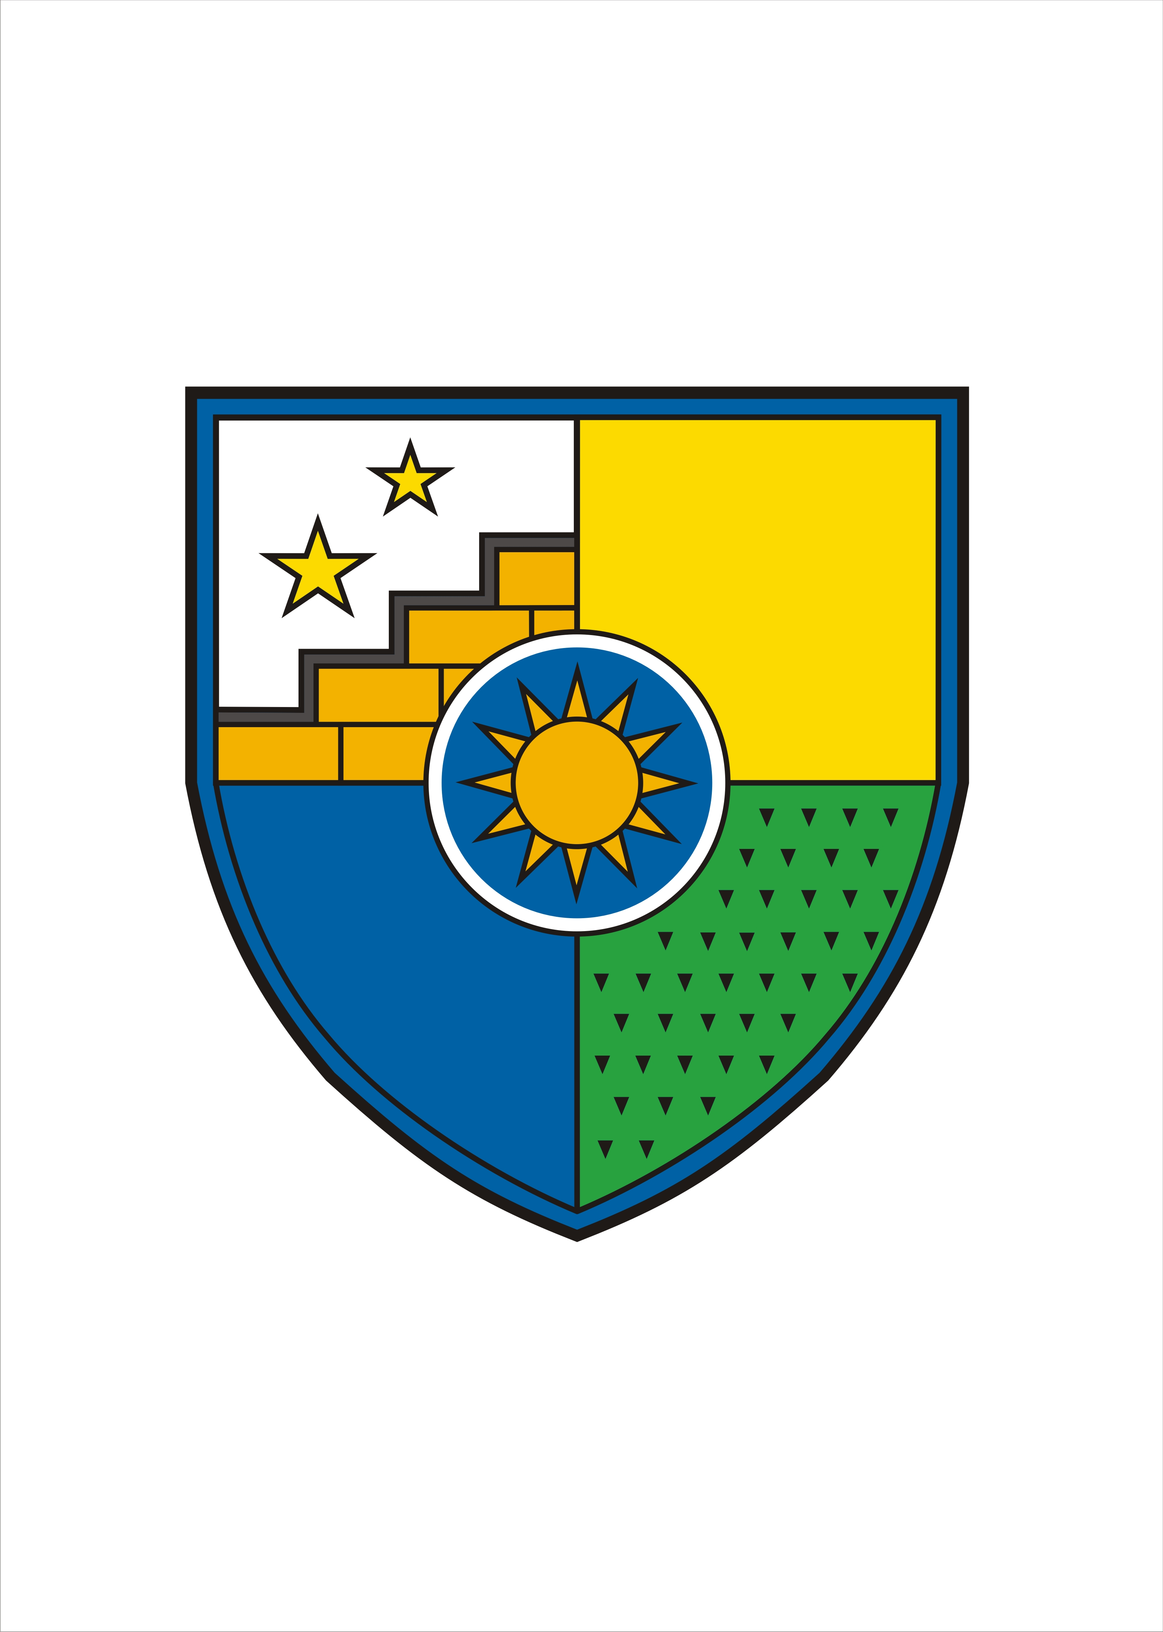

Приложение № 2

к Положению «Об официальных символах

Криводановского сельсовета

Новосибирского района Новосибирской области», принятого Решением №51сессии№ 10

от 25 апреля 2016 года.

**Эталонный рисунок Флага Криводановского сельсовета.**

